**Contact Client :** **Contact Presse :**

Advantech Europe Advantech Europe

Customer Care CenterMarielle Severac

N°Vert: 00800 24 26 80 80Tel : 01.41.19.75.70

[customercare@advantech.eu](mailto:customercare@advantech.eu) [marielle.severac@advantech.fr](mailto:marielle.severac@advantech.fr)

**Advantech implante le système d’exploitation Android™ dans ses terminaux de divertissement de patient HIT !**

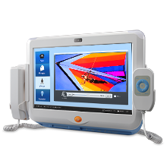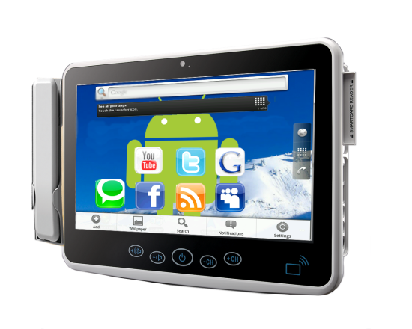

***Avril 2011*** – Après les portages réussis de Windows® Embedded, Windows 7 et des distributions Linux Ubuntu et Fedora, la division Applied Infotainment Terminal d’Advantech est heureuse d’annoncer le portage du noyau du système d’exploitation Android 2.2 (Froyo) sur le terminal de divertissement de patient HIT. Il s’agit de la première famille de produits d’Advantech supportant la plate-forme Android en pleine expansion. Un kit de développement logiciel (SDK) prêt pour les applications et des pilotes Android sont également disponibles, ouvrant des opportunités d’accès en nuage à des applications médicales comme l’infodivertissement de patient, le retrait de dossier médical, l’identification de patient et les soins à domicile.

**Android™ est mûr pour le nuage**

En un peu moins de deux ans, Android est devenu un système d’exploitation mobile courant, fonctionnant au cœur de tout ce qui va des netbooks aux smartphones et tablettes. Toutes sortes d’applications Android (« applis ») se rencontrent sur les systèmes les plus surprenants. Les jeux et les produits de divertissement furent les premiers à adopter Android, mais la montée en popularité de l’OS a suscité l’arrivée de nombreuses nouvelles applis créatives et utiles, dont un certain nombre d’applications commerciales très sérieuses.

**Le paiement NFC sur Android : un modèle dont l’avenir n’est pas si lointain.**

Avec le support et la promotion assidue de Google, apparaissent des dispositifs Android pourvus de puces NFC (near field communications). Equipé d’un petit capteur RFID, le dispositif peut servir de porte-monnaie électronique, de carte de débit RFID ou de carte VISA Wave, étendant le domaine d’Android aux points de vente du métro ou des magasins de quartier, aux accès sécurisé d’immeubles, et partout où peut entrer la technologie RFID. Prenant l’initiative, Google a récemment fait équipe avec MasterCard et Citigroup pour mettre sur pied le système de paiement NFC aux Etats-Unis, et lancer un programme dans la Baie de San Francisco et l’environnement de New York. Les utilisateurs de cartes Citigroup pourront bientôt activer une appli pour smartphones Android à fonctions NFC, qui leur permettra de régler leurs achats en passant leur téléphone devant un lecteur sans contact.

**La série HIT sur les rangs pour le paiement NFC**

Dotés de capteurs RFID de lecture/écriture, et désormais pourvus d’Android, les systèmes HIT sont tout à fait prêts à exploiter les nouvelles applis de paiement NFC qui arrivent sur le marché. Riches d’autres fonctions comme le Wi-Fi et un lecteur de carte à puce, ils seront parfaits comme terminaux de services en nuage dans les endroits publics. Ils peuvent se connecter en un geste aux terminaux Android personnels pour traiter les paiements et transactions.

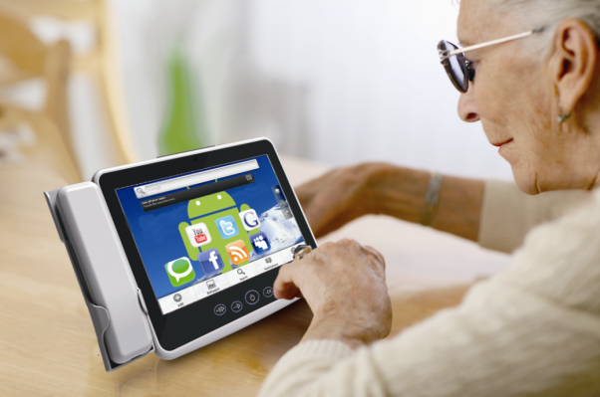

Les terminaux de divertissement hospitaliers d’Advantech sont conçus pour satisfaire la demande en communication plus rapides, plus sûres et plus fiables améliorant la qualité de service et accroissant l’efficacité dans les hôpitaux et autres centres de soins. La famille complète comprenant des terminaux tactiles de 12,1, 15,6 et 18 pouces sera sur le marché durant le premier semestre 2011.

Venez nous voir à WoHIT à Budapest, du 10 au 12 mai 2011, stand 635, pour expérimenter nos produits d’informatique médicale.

**A propos d’Advantech**

Fondée en 1983, la société Advantech est un des leaders dans la fabrication de matériel informatique industriel fournissant des produits innovants et de qualité, des services et des solutions complètes. Advantech propose de l’intégration système, des solutions informatiques matérielles et logicielles, des services de design sur-mesure, des systèmes embarqués, des produits d’automatismes et un support logistique mondial. Notre étroite collaboration avec nos partenaires nous permet de fournir des solutions complètes pour une grande variété d’applications parmi un grand nombre d’industries. Contribuer à rendre la planète intelligente grâce à nos produits et notre technologie, telle est notre mission. Avec Advantech, il n’y a pas de limites aux applications et innovations que nos produits permettent de développer. (Site web européen: [www.advantech.eu](http://www.advantech.eu))